ТЕПЛЫЙ ПОЛ ЭЛЕКТРИЧЕСКИЙ ПАСПОРТ ИЗДЕЛИЯ
Маты нагревательные, двухжильные
Назначение
Нагревательный мат на основе двухжильного нагревательного кабеля используются для устройства систем теплых полов и поддержания комфортной температуры в помещении. Предназначены для укладки в плиточный клей или цементно-песчаную стяжку.
Состав комплекта
- Нагревательный мат
- Гофротрубка монтажная с заглушкой (для датчика температуры пола)
- Гофротрубка монтажная (для прокладки монтажного конца греющего кабеля в стену)
- Паспорт изделия
Номинальные характеристики нагревательных матов
Наименование и маркировка | Площадь,  м.кв. | Мощность, Вт | Сопротивление, Ом (+15%)
Нагревательный мат 0,5 м2 - 150 - 80 | 0.5 | 75 | 665
Нагревательный мат 1 м2 - 150 - 150 | 1 | 150 | 320
Нагревательный мат 1,5 м2 - 150 - 225 | 1.5 | 225 | 215
Нагревательный мат 2 м2 - 150 - 300 | 2 | 300 | 161
Нагревательный мат 2,5 м2 - 150 - 375 | 2,5 | 375 | 129
Нагревательный мат 3 м2 - 150 - 450 | 3 | 450 | 108
Нагревательный мат 3,5 м2 - 150 - 525 | 3,5 | 525 | 92
Нагревательный мат 4 м2 - 150 - 600 | 4 | 600 | 77
Нагревательный мат 5 м2 - 150 - 750 | 5 | 750 | 63
Нагревательный мат 6 м2 - 150 - 900 | 6 | 900 | 55
Нагревательный мат 7 м2 - 150 - 1050 | 7 | 1050 | 49
Нагревательный мат 8 м2 - 150 – 1200 | 8 | 1200 | 40
Нагревательный мат 9 м2 - 150 - 1350 | 9 | 1350 | 36
Нагревательный мат 10 м2 - 150 - 1500 | 10 | 1500 | 32
Нагревательный мат 12 м2 - 150 – 1800 | 12 | 1800 | 26
Нагревательный мат 15 м2 - 150 – 2250 | 15 | 2250 | 21

Конструкция и Технические характеристики
Нагревательный мат состоит из двухжильного экранированного кабеля, закрепленного на специальной стеклосетке. С одной стороны установлена концевая муфта, с другой – соединительная муфта и соединительный провод к электросети. Нагревательные маты соответствуют требованиям технического регламента таможенного союза «О безопасности низковольтного оборудования» ТР ТС 004/2011.
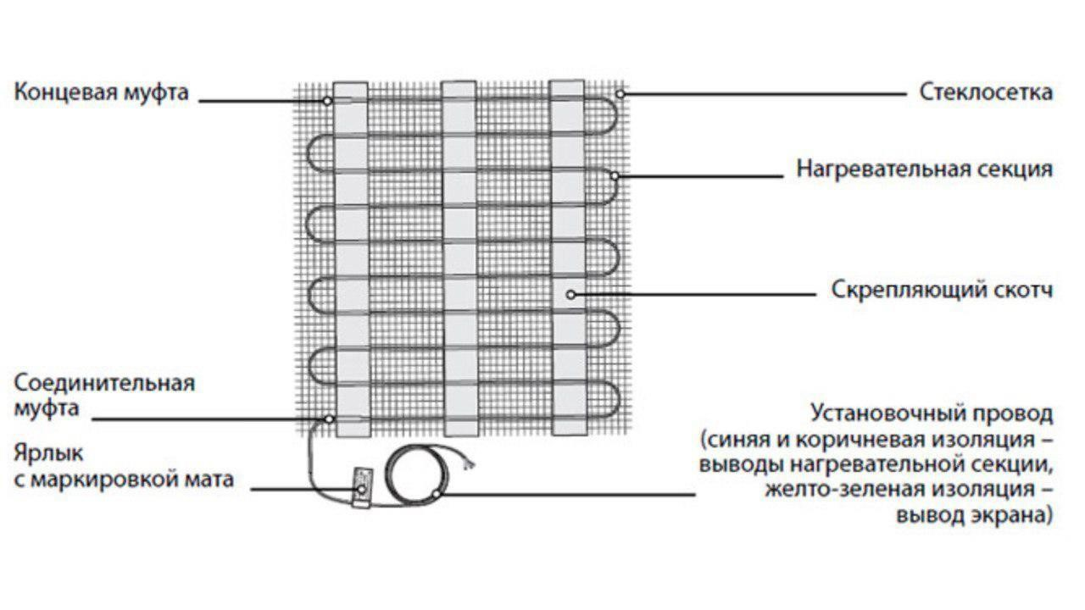
Напряжение питания ~220В±10%
Удельная мощность 150 Вт/м2
Ширина мата 0,5м
Длина установочного провода 2м±2%
Степень защиты IPX7
Минимальная температура монтажа +10⁰С
Влажность при монтаже ≤80%
Монтаж и эксплуатация
Перед монтажом нагревательного мата проверьте целостность нагревательного кабеля и соединительных муфт.
Проверьте соответствие характеристик мата (сопротивление), указанным в таблице паспорта п.3 путём замера контрольно-измерительным прибором в отключенном от электропитания состоянии.
Не включайте нагревательные маты в свернутом виде в электрическую сеть.
Не подвергайте нагревательный маты механическому воздействию.
Перед установкой нагревательного мата приобретите терморегулятор для управления и контроля температурой теплого пола.
Помните, что установку нагревательного мата должен производить квалифицированный электрик.
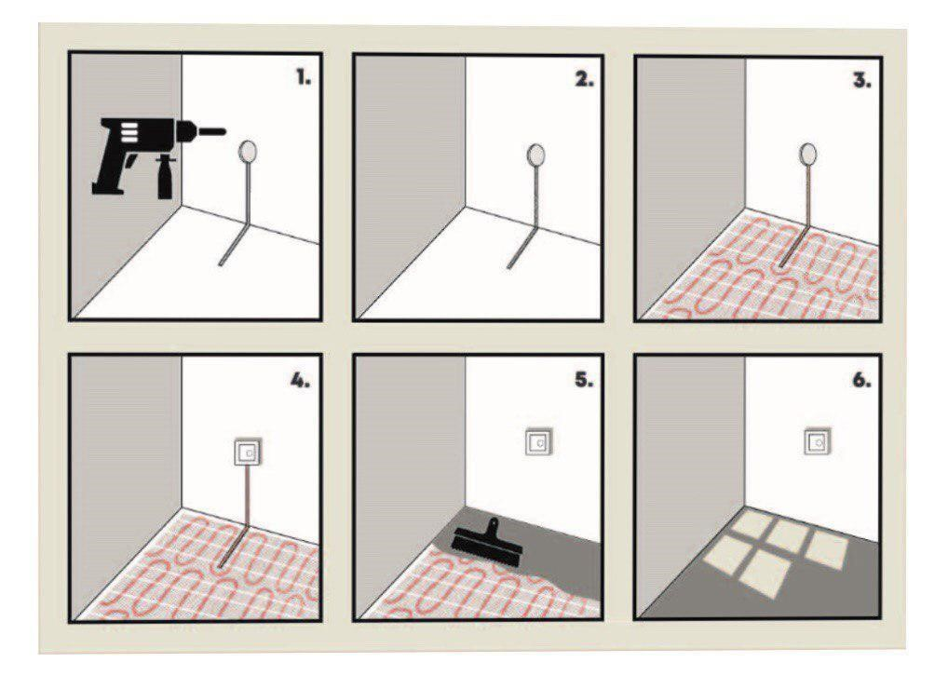
- Подготовьте поверхность пола для установки нагревательного мата: очистите поверхность, выровняйте при наличии неровностей и впадин. Сделайте паз в стяжке для установки датчика температуры и выемку в стене для установки терморегулятора.
- Уложите и смонтируйте в паз датчик температуры посредством укладки его в монтажную гофротрубку.
- Подготовьте нагревательный мат к укладке: проверьте электрические характеристики нагревательного мата на соответствие табличным значениям. Нарисуйте план раскладки нагревательного мата с обозначением места расположения терморегулятора. Уложите нагревательный мат в соответствии со схемой, расстояние между матом и стеной должно быть не менее 10 см. При укладке нагревательного мата помните, что разрезать нагревательный мат допускается
только по стеклосетке, разрезать непосредственно нагревательный кабель НЕ
ДОПУСКАЕТСЯ!
- Установите распаячную коробку для установки терморегулятора. Установите терморегулятор и соедините его с монтажным проводом нагревательного мата. Эксплуатация теплого пола всегда должна осуществляться только через терморегулятор.
- Нанесите плиточный клей или тонкий слой стяжки, толщиной 5-8 мм. Дождитесь полного высыхания раствора. Запрещается включать теплый пол до полного высыхания клеевого раствора или стяжки.
- Уложите декоративное покрытие/плитку на вновь приготовленный раствор плиточного клея. Дождитесь полного высыхания плиточного клея.

Условия хранения и транспортировки
Транспортировка и хранение изделий не должны допускать продольного и/или поперечного сдавливания изделия, близости с острыми и режущими предметами и непосредственно контакта с ними. Допускается индивидуальная упаковка, упаковка в коробки или универсальные контейнеры.
Транспортировка должна осуществляться любым типом крытого транспорта и не допускать попадания влаги и загрязнений.
Хранение изделий должно осуществляться в закрытом помещении с естественной вентиляции при температуре от -45 до +40С и не допускать попадания влаги.
Нагревательные маты являются безопасным при перемещении грузом и не требуют дополнительных разрешений на перевозку.
Гарантийные обязательства
- Производителем установлен гарантийный срок службы изделия в течение 25 лет со дня продажи, при условии соблюдения правил транспортировки, хранения, монтажа и эксплуатации изделия.
- При обнаружении неисправностей и наступлении гарантийного случая следует обращаться по месту приобретения изделия
- При обнаружении отклонений параметров изделия при монтаже и установке от заданных производителем и изложенных в паспорте изделия, необходимо прекратить установку и эксплуатацию изделия и обратиться за консультацией в организацию, продавшую изделие.
- Сохраняйте документацию (паспорт, товарную накладную, кассовый чек и т.п.) на изделие в течение всего срока службы
Ограничения гарантии
- Гарантия не распространяется на любые повреждения и недостатки, возникшие вследствие:
- неправильной транспортировки, хранения, монтажа и эксплуатации изделия.
- внесения любых несанкционированных изменений в конструкцию изделия
- неправильной установки и монтажа изделия
- форс-мажорных обстоятельств, как то пожары, наводнения, удар молнии и т.п.
- Производитель не несет ответственности за повреждения (прямые или косвенные), полученные изделием вследствие некомпетентной установки подрядчиками, не имеющими специальных навыков, лицензий и сертификатов на проведение подобного рода работ. Квалифицированная установка изделия является залогом дальнейшей успешной эксплуатации изделия и его гарантийного обслуживания.

Гарантийный талон

Нагревательный мат __________________
Место продажи/магазин __________________

Дата продажи __________________

Подпись продавца __________________

Штамп магазина

Подпись покупателя __________________

